ANEXO N° 04
SUBASTA PÚBLICA N° 02 DEL 2023
ESPECIFICACIONES TÉCNICAS
Especificaciones técnicas y condiciones del ofrecimiento por parte de la Empresa de Desarrollo y Renovación Urbana EDRU E.I.C.E. para el proceso de ENAJENACIÓN DE BIENES INMUEBLES FISCALES IMPRODUCTIVOS DEL DISTRITO DE SANTIAGO DE CALI, A TRAVÉS DE LA SUBASTA PÚBLICA N° 02, REALIZADA POR LA EMPRESA DE DESARROLLO Y RENOVACIÓN URBANA EDRU E.I.C.E., COMO INTERMEDIARIO IDÓNEO.

No | Número Predial | ID Predio | Tipo de Inmueble | Barrio | Comuna | Municipio
3 | K065500010000 | 541971 | LOTE DE TERRENO | Cañaverales | 17 | Cali, Valle del Cauca
Ítem | Características |  | Datos
1 | Matrícula Inmobiliaria |  | 370-366166
2 | Titularidad |  | Distrito de Santiago de Cali
3 | Ubicación del bien inmueble |  | VER UBICACIÓN
4 | Dirección |  | CARRERA 50 #16-2, Cañaverales -Los Samanes
5 | Estrato socioeconómico |  | 3
6 | Área privada |  | 55,00 m²
7 | Tipo de Área de Actividad |  | Área de Actividad Mixta
8 | Vocaciones de uso de suelo |  | Usos Comerciales y de Servicios 1
9 | Servicios Públicos |  | Acueducto, Alcantarillado, Energía, Teléfono, red de gas natural, alumbrado público, subestación de energía y planta eléctrica de emergencia. Servicio de Internet.
10 | Tipos de Transporte Público |  | El sector cuenta con un sistema de red vial en buenas condiciones y están cubiertos por un magnífico servicio de transporte: Buses, busetas, colectivos, servicios ejecutivos y otros servicios especiales en concordancia con los planes de Desarrollo. El transporte masivo MIO pasa cerca al predio en mención.
11 | Avalúo Comercial |  | $ 76.530.410
DESCRIPCIÓN GENERAL
El lote de terreno encuentra ubicado en una posición estratégica en el municipio de Cali, específicamente en la intersección de la calle 16 con la carrera 50. Situado en una zona de alta actividad comercial y residencial, caracterizada por un considerable flujo vehicular y un nivel medio de tránsito peatonal, el inmueble ostenta una posición altamente atractiva para la ciudadanía. Esta ubicación estratégica proporciona un entorno propicio para diversas oportunidades comerciales y resalta su importancia en el contexto urbano de la ciudad.
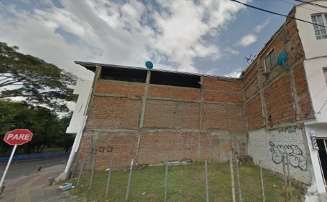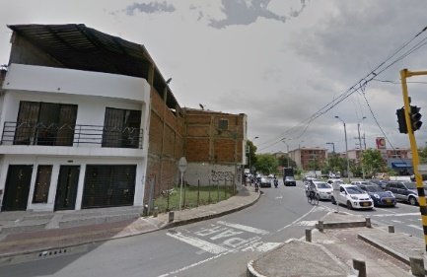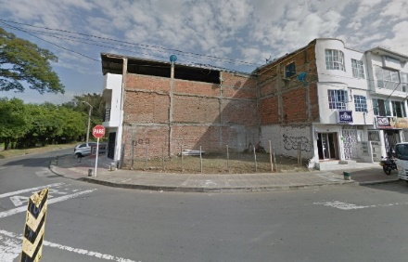
De acuerdo con lo anterior, manifiesto que tengo conocimiento de la mencionada ficha técnica que corresponde al inmueble identificado número de matrícula 370-366166, que hace parte del presente proceso, misma que se encuentra publicada en la página web del Portal Inmobiliario de la Empresa de Desarrollo y Renovación Urbana EDRU E.I.C.E. https://portalinmobiliario.edru.gov.co/ y por lo tanto, acepto las condiciones para la enajenación y demás aspectos que se encuentran establecidos en el pliego de condiciones y documentos que lo integran.
En constancia de lo anterior firmo este documento a los [Insertar información] días del mes de [Insertar información] de [Insertar información].
Cordialmente,

______________________________
Nombre y firma del oferente o su representante legal
C.C./NIT:

